**Banco de Itens**

|  |  |  |  |  |  |  |  |
| --- | --- | --- | --- | --- | --- | --- | --- |
| **Disciplina** |  | | | **Código da questão** | | | ArtD04IT001 |
| **Descritor** | D04. Reconhecer o efeito de sentido decorrente da exploração de técnicas de produção artística. | | | | | | |
| **Dificuldade** | Fácil | Média | Difícil | | **Gabarito** | C | |

**Texto 01**

Na história da arte é comum os artistas pintarem os seus próprios retratos, como vemos nas imagens abaixo**, como é chamado esse tipo de pintura?**

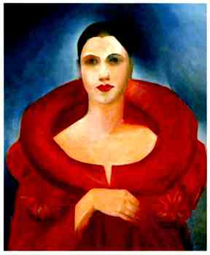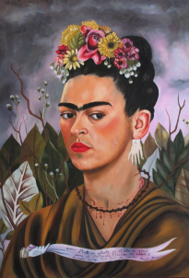

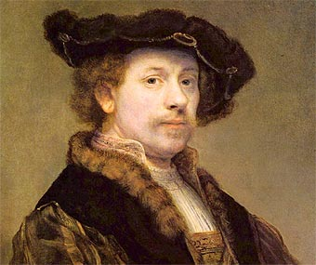

Tarsila do Amaral Rembrandt Frida Kahlo

Referência das imagens :www.google.com.br

A. Caricatura

B. Realismo

C. Auto- retrato

D. Figurativismo